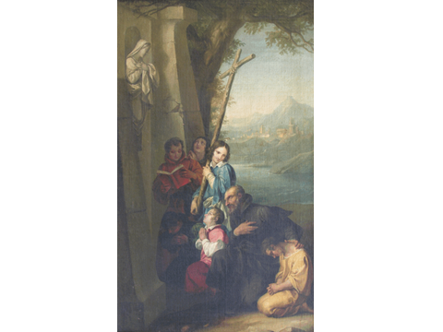

Si tratta proprio di un ... quadretto!

**Cm 76 X 48**

Così oggi mi è stato riferito da fonte ... comasca.

Misurato su ... ordinazione!

Credo anche confermata dalla misurazione della base ed altezza, in proporzione.

Mi piace sempre di più.

Ogni bene.

P. Secondo